Projeto Integrado — Ciência de Dados (ENG 4501)
Grupo D — DataCast
Tema: Previsão de risco de enchentes na região Sudeste do Brasil
Cliente: Ministério do Meio Ambiente e Mudança do Clima

Integrante | Matrícula
Rodrigo Touma Costa | 2510583
Raphael Vincenzo Maniero | 2510285
Eduardo Luiz Meireles | 2510502
Pedro Monteiro Bernardes | 2510962
Daniel Santana | 2310995

Síntese dos Achados — Integração, Limpeza e Análise Exploratória de Dados
Este documento sintetiza os principais achados das etapas anteriores do pipeline de dados do projeto DataCast: (1) integração das bases meteorológicas e hidrológicas, (2) limpeza e tratamento dos dados, e (3) análise exploratória de dados (AED). O objetivo do pipeline é preparar uma base consolidada de variáveis meteorológicas e hidrológicas da região Sudeste, cobrindo o período de 2019 a 2024, que sirva de insumo para os modelos de previsão de risco de enchentes a serem desenvolvidos nas etapas seguintes do projeto.

1. Integração das Bases de Dados
A base consolidada foi construída a partir de três fontes públicas, unificadas por município normalizado, UF, data e hora:
- INMET — dados meteorológicos horários (precipitação, temperatura, umidade, pressão, radiação e vento) de 150 estações automáticas da região Sudeste (ES, MG, RJ, SP), cobrindo 2019–2024.
- CEMADEN — dados pluviométricos, agregados por município e hora (soma da chuva registrada nas estações do município).
- ANA / HidroWeb — dados fluviométricos diários (cota do rio em cm e vazão em m³/s) por estação.
A integração usa o INMET como base horária de referência, à qual são unidos os dados CEMADEN (por município + data + hora) e ANA (por município + data, já que é diário), ambos via merge à esquerda — ou seja, todo registro horário do INMET é preservado mesmo quando não há chuva do CEMADEN ou nível de rio da ANA disponível para aquele município naquele momento. Duas colunas booleanas (tem_estacao_cemaden, tem_estacao_ana) indicam quais municípios possuem cobertura de cada fonte, o que é relevante porque nem todo município do INMET tem estação CEMADEN ou ANA correspondente.
Um cuidado de qualidade identificado na etapa de coleta do INMET foi documentado pelo grupo: uma estação (código C891, "CRIOSFERA"), catalogada administrativamente como "SP" mas com coordenadas na Antártida, foi excluída manualmente por não representar de fato a região Sudeste.
O resultado dessa etapa é o arquivo dataset_integrado.csv, uma base horária por município com todas as variáveis meteorológicas e hidrológicas combinadas.

2. Limpeza e Tratamento de Dados
A partir da base integrada, foram aplicados os seguintes tratamentos, em sequência:
- Correção de coluna duplicada: a variável de radiação global aparecia com duas grafias distintas (KJ/m² e Kj/m²) por inconsistência de origem no cabeçalho do INMET entre anos; as duas foram unificadas em uma única coluna.
- Agregação de estações duplicadas: quando mais de uma estação do mesmo município reportava dados na mesma hora, os valores foram agregados pela média, eliminando duplicatas de chave (município + UF + data + hora).
- Tratamento de valores ausentes: variáveis meteorológicas contínuas (temperatura, pressão, umidade, vento, radiação, cota e vazão) tiveram lacunas de até 6 horas preenchidas por interpolação linear dentro de cada município. A precipitação (INMET e CEMADEN) foi deliberadamente excluída da interpolação e mantida como ausente, por ser uma variável de natureza mais irregular, para a qual interpolar poderia introduzir chuva artificial onde não choveu.
- Filtragem por limites físicos plausíveis: valores fora de faixas fisicamente possíveis (por exemplo, pressão atmosférica fora de 860–1050 mB, radiação fora de 0–4000 KJ/m², chuva fora de 0–400 mm/h) foram marcados como ausentes, tratando-os como erro de sensor/transmissão em vez de excluir a linha inteira.
O resultado final dessa etapa é o arquivo dataset_limpo_final.csv, que serve de base para a análise exploratória a seguir.

3. Análise Exploratória de Dados (AED)

3.1 Estatísticas descritivas e completude dos dados
A tabela abaixo resume as estatísticas descritivas (mínimo, máximo, média, mediana, desvio-padrão) e o percentual de valores ausentes de cada variável numérica na base limpa, calculadas pelo script limpeza_e_tratamento.py.
Variável | Mín | Máx | Média | Mediana | Desvio-padrão | Nulos | Nulos (%)
PRECIPITAÇÃO TOTAL HORÁRIO (mm) | 0.0 | 131.0 | 0.15 | 0.0 | 1.25 | 1.133.977 | 15.2
PRESSÃO ATM. NÍVEL ESTAÇÃO (mB) | 720.1 | 1032.7 | 948.54 | 948.4 | 42.06 | 579.120 | 7.8
PRESSÃO ATM. MÁX. HORA ANT. (mB) | 720.3 | 1044.6 | 948.79 | 948.7 | 42.04 | 586.760 | 7.9
PRESSÃO ATM. MÍN. HORA ANT. (mB) | 720.0 | 1032.4 | 948.27 | 948.2 | 42.08 | 586.760 | 7.9
RADIAÇÃO GLOBAL (KJ/m²) | 0.0 | 9088.1 | 793.91 | 160.85 | 1046.62 | 702.065 | 9.4
TEMP. AR BULBO SECO (°C) | -9.0 | 42.9 | 22.32 | 22.2 | 5.3 | 566.930 | 7.6
TEMP. PONTO DE ORVALHO (°C) | -25.0 | 34.1 | 16.12 | 16.9 | 4.5 | 670.856 | 9.0
TEMP. MÁXIMA HORA ANT. (°C) | -8.0 | 43.5 | 23.03 | 22.8 | 5.43 | 574.523 | 7.7
TEMP. MÍNIMA HORA ANT. (°C) | -9.9 | 42.2 | 21.64 | 21.6 | 5.16 | 574.521 | 7.7
TEMP. ORVALHO MÁX. HORA ANT. (°C) | -25.0 | 35.3 | 16.71 | 17.5 | 4.45 | 679.838 | 9.1
TEMP. ORVALHO MÍN. HORA ANT. (°C) | -25.0 | 33.5 | 15.56 | 16.4 | 4.57 | 680.166 | 9.1
UMIDADE REL. MÁX. HORA ANT. (%) | 7.0 | 100.0 | 74.5 | 79.0 | 19.46 | 678.978 | 9.1
UMIDADE REL. MÍN. HORA ANT. (%) | 4.0 | 100.0 | 68.37 | 71.0 | 20.9 | 682.029 | 9.1
UMIDADE RELATIVA HORÁRIA (%) | 4.0 | 100.0 | 71.49 | 75.0 | 20.32 | 670.908 | 9.0
VENTO DIREÇÃO HORÁRIA (° gr) | 1.0 | 360.0 | 161.86 | 145.0 | 100.62 | 939.747 | 12.6
VENTO RAJADA MÁXIMA (m/s) | 0.0 | 50.0 | 4.48 | 4.2 | 2.73 | 918.879 | 12.3
VENTO VELOCIDADE HORÁRIA (m/s) | 0.0 | 19.6 | 1.72 | 1.5 | 1.45 | 912.559 | 12.2
chuva_cemaden_mm | 0.0 | 111187.73 | 0.86 | 0.0 | 62.18 | 3.477.314 | 46.6
cota_cm | -145.0 | 1178.0 | 143.39 | 123.0 | 101.04 | 5.178.246 | 69.4
vazao_m3s | 0.0 | 6805.93 | 107.57 | 13.45 | 318.52 | 5.126.226 | 68.7

Como esperado, as variáveis de origem hidrológica (cota_cm e vazao_m3s, com 69,4% e 68,7% de ausência) e a chuva do CEMADEN (46,6%) concentram a maior parte das lacunas — reflexo direto da cobertura geográfica incompleta dessas duas fontes, já que nem todo município monitorado pelo INMET possui estação ANA ou CEMADEN próxima (colunas tem_estacao_ana / tem_estacao_cemaden). Já as variáveis puramente meteorológicas do INMET (temperatura, pressão, umidade) apresentam ausência bem mais baixa, na faixa de 7,6% a 12,6%, consistente com falhas pontuais de sensor/transmissão.
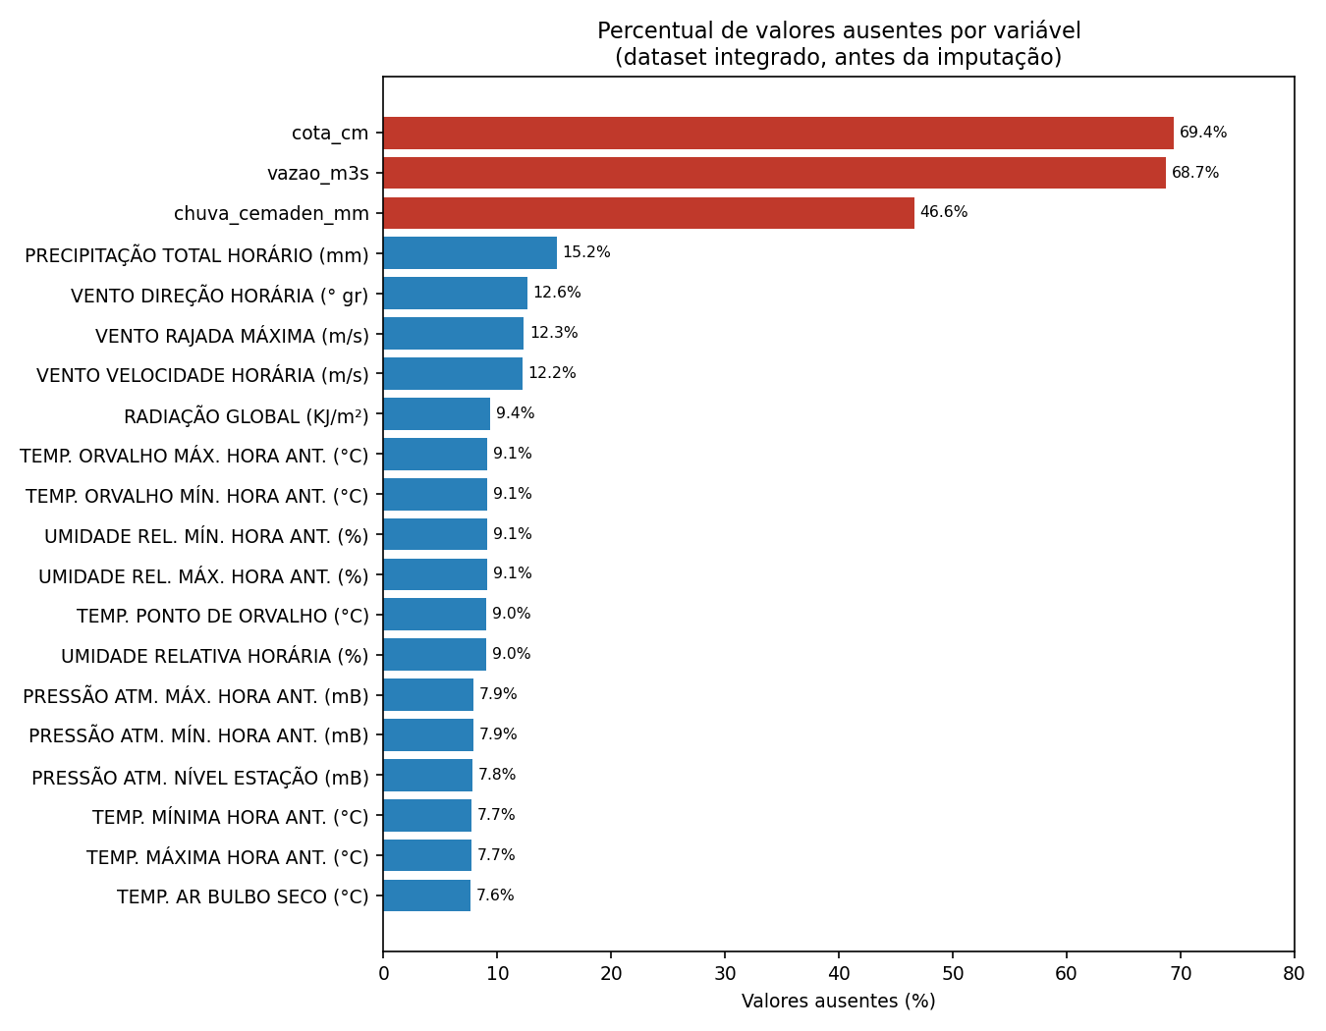

3.2 Outliers
Usando a regra do intervalo interquartil (IQR — valores abaixo de Q1 − 1,5×IQR ou acima de Q3 + 1,5×IQR), o script identificou a quantidade de outliers por variável antes da etapa de filtragem por limites físicos:
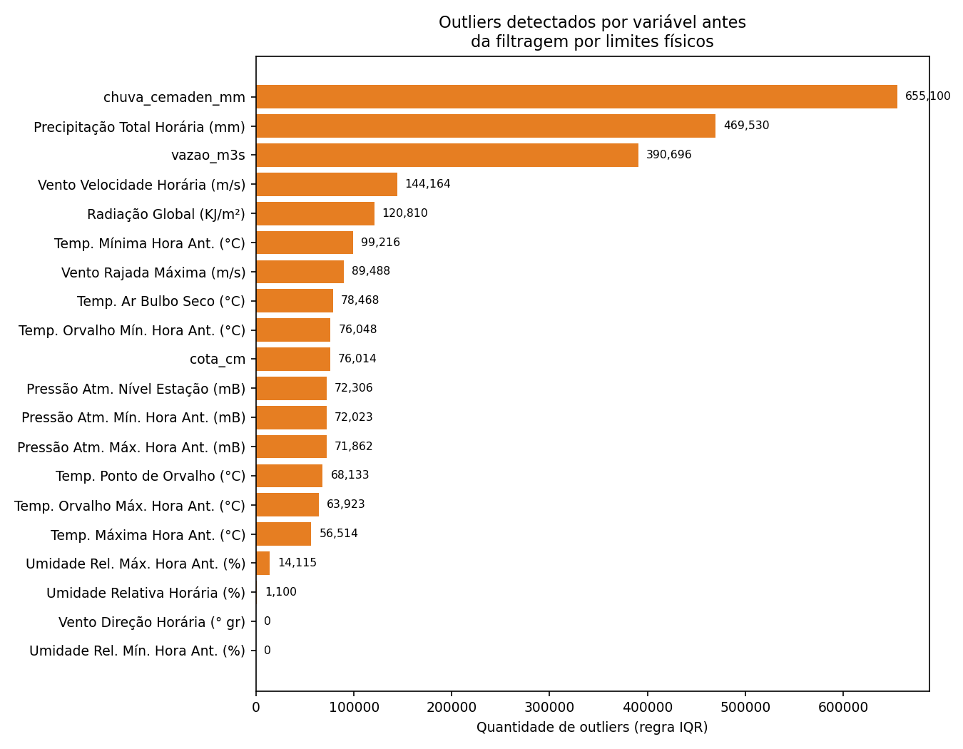
As variáveis de precipitação e vazão concentram o maior número de outliers pelo critério estatístico (IQR): chuva_cemaden_mm (655.100), precipitação total horária (469.530) e vazao_m3s (390.696). Isso é esperado para variáveis de chuva/vazão, que são naturalmente assimétricas — a maior parte das horas tem valor zero ou próximo de zero, e eventos de chuva forte aparecem como outliers estatísticos mesmo sendo fisicamente válidos e, no contexto deste projeto, potencialmente os eventos mais relevantes para o risco de enchente. Por isso o tratamento aplicado na limpeza não removeu esses outliers diretamente pelo IQR — em vez disso, usou limites físicos plausíveis (ver seção 2) para filtrar apenas valores impossíveis, preservando eventos extremos reais na base.
Duas variáveis (umidade relativa mínima e direção do vento) não apresentaram outliers pelo critério IQR, o que é consistente com sua natureza limitada a um intervalo fixo (0–100% e 0–360°, respectivamente).

3.3 Correlação entre variáveis
O script matriz_correlacao.py, produzido pelo grupo, calcula a correlação de Pearson entre todas as variáveis numéricas da base limpa, gera um heatmap (matriz_correlacao.png) e lista os 15 pares de maior correlação em módulo (top_correlacoes.csv). Até o momento de redação desta síntese, esse script havia sido escrito e compartilhado no drive, mas os arquivos de saída (matriz numérica e imagem do heatmap) ainda não haviam sido gerados/enviados à pasta compartilhada — por isso os valores específicos de correlação não puderam ser reproduzidos aqui. Recomenda-se rodar o script sobre dataset_limpo_final.csv e anexar matriz_correlacao.png e top_correlacoes.csv a este documento assim que disponíveis, para completar esta subseção com os pares de variáveis mais fortemente correlacionados (por exemplo, é esperado observar correlação alta entre as diferentes leituras de temperatura entre si, e entre pressão e altitude/época do ano).

3.4 Séries temporais: precipitação x vazão
O script series_temporais.py seleciona aleatoriamente 5 municípios com estação ANA ativa (ou seja, com dados de vazão) e, para cada um, plota a série diária de precipitação (mm/dia, soma) sobreposta à vazão do rio (m³/s, média) em eixos duplos, cobrindo o período de 2019 a 2024. O objetivo dessa visualização é observar visualmente a defasagem entre picos de chuva e picos de vazão em cada município, um indício importante para a modelagem de risco de enchente. Como a seleção de municípios é aleatória a cada execução e os gráficos ainda não foram salvos na pasta compartilhada do projeto, os municípios específicos analisados e os padrões observados não puderam ser reproduzidos nesta síntese. Recomenda-se fixar uma semente aleatória (random.seed) na próxima execução do script para que a análise seja reprodutível, salvar os PNGs gerados (padrão serie_temporal_<município>.png) na pasta do projeto no Drive, e trazer para este documento uma breve leitura de cada gráfico (ex.: tempo de resposta do rio à chuva, municípios com resposta mais rápida/lenta).

4. Conclusão
A base de dados consolidada (dataset_limpo_final.csv) integra com sucesso três fontes de dados (INMET, CEMADEN e ANA) em uma única série horária por município para o período 2019–2024, com tratamento consistente de duplicatas, valores ausentes e limites físicos. A análise exploratória confirma que a base está em condição adequada para as próximas etapas de modelagem: a completude é boa para as variáveis puramente meteorológicas e mais limitada para cota/vazão/chuva do CEMADEN, refletindo a cobertura geográfica desigual dessas fontes — um ponto de atenção para a escolha de quais municípios priorizar na modelagem de risco de enchente. As análises de correlação e de séries temporais precipitação-vazão, embora já implementadas pelo grupo, ainda precisam ser executadas e documentadas com seus resultados numéricos e gráficos para complementar este relatório.

